广州大学学生实验报告
开课学院及实验室：计算机学院 2019年月日
学 院 | 计算机学院 | 年级/专业/班 | 18级/软件工程/5班 | 姓名 | 曾祥毅 | 学号 | 1806300153
实验课程名称 | 面向对象程序设计 |  |  |  |  | 成绩
实验项目名称 | MFC进行可视化编程 |  |  |  |  | 指导老师 | 颜国风
一、实验目的与要求
了解MFC类的层次结构及主要类的用法，掌握使用MFC和向导来编写Windows应用程序。
要求：（1）掌握MFC类的层次结构及主要类的用法。（2）使用应用程序向导创建MFC类的Windows应用程序。

二、基本知识点
类的概念。
MFC类的层次结构。
MFC类主要的类的用法。
应用程序向导的应用方法。

三、实验设备与平台
实验设备要求每个学生一台电脑，其中运行C程序环境为VC 6.0系统。
四、实验内容

实验一、
本实验主要掌握VC++的一种编程方法，利用MFC(Microsoft Foundation Class)和向导（Wizard）来编写Windows应用程序，即首先使用Class Wizard来生成Windows应用程序的基本框架，然后用Class Wizard 来建立应用程序的类、消息处理、数据处理函数或定义控件的属性、事件及方法，最后把各应用程序所要求的功能添加到类中，这种编写程序的方法编写代码工作量小，系统自动生成了一些代码，从而编写起来方便。
MFC是用来编写Windows应用程序的VC++类集，该类集以层次结构组织起来，其中封装了大部分Windows API函数，它所包含的功能涉及到整个Windows操作系统。MFC类库是以层次结构的方式组织起来的，它的类按层次关系主要可划分为如下几类：根类、应用程序体系结构类、可视对象类、通用类、OLE类及ODBC数据库类。应用程序向导为程序员提供了一个基于MFC的应用程序框架，用户在此基础上添加实现特定功能的代码即可。

实验题目：用MFC的向导创建编辑框，在编辑框中实现算术“加”、“减”、“乘”及“除”的运算，界面如图13-1所示。
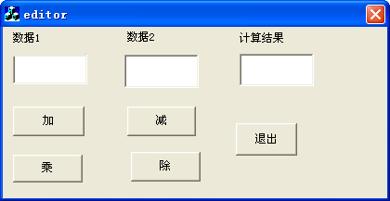
图13-1 具有“加”、“减”、“乘”及“除”运算功能的界面

实验步骤：
1、利用MFC向导建立程序框架，在MFC AppWizard Step1中选择Dialog based。其余都采用默认选项。这样建立了一个基于对话框的程序。

2、利用资源编辑器，建立对话框：在Resource View 选项卡中打开Dialog资源组，由于程序的文件名为editor, 因此，系统自动产生一个名为IDD_editor_DIALOG的资源文件，在ResourceView资源组框中双击IDD_editor_DIALOG，如图13-2所示。然后在右边的窗口中显示出待编辑的对话框。根据如图13-1所示的样式建立对话框。
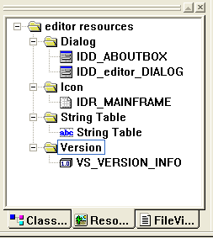
图13-2 ResourceView资源组框
下面以“数据1”编辑框和“加”按钮为例介绍控件的创建过程，其余的编辑框和按钮可参照此操作：
(1) 在控件工具栏中选择“编辑框”，在控件工具上单击鼠标左键，在如图13-1所示的对话框编辑窗口上“数据1”编辑框的位置上，画出一个大小合适的编辑框。然后在对话框上单击鼠标右键，对该编辑框上的Properties属性进行设置，如图13-3所示，设置对话框的ID属性。
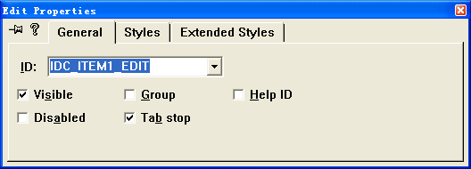
图13-3 Edit Properties对话框

(2) 在图13-1的“加”按钮的位置上，画出一个大小合适的下压式按钮。设置该按钮的Properties选项，如图13-4所示，设置该控件的ID值和Caption属性。
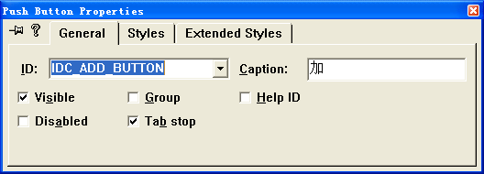
图13-4 按钮“加”的属性设置

按照上面的操作过程编辑各按钮或编辑框等对象的属性。见表13-1所示。

表13-1 对象属性表
对象 | ID | Caption
编辑框 | IDC_ITEM1_EDIT
编辑框 | IDC_ITEM1_EDIT
编辑框 | IDC_RESULT _EDIT
按钮 | IDC_ADD_BUTTON | Add
按钮 | IDC_DIFFERENCE_BUTTON | Difference
按钮 | IDC_MULTIPLY_BUTTON | Multiply
按钮 | IDC_DEVIDE_BUTTON | Devide
按钮 | IDC_EXIT_BUTTON | Exit

(3) 添加代码
1）给编辑框连接变量：在任何一个编辑框上单击鼠标右键，设置ClassWizard菜单项，弹出MFC Class Wizard对话框，选择Member Variables 选项卡。然后在Control IDs 列表框中，选中IDC_ITEM1_EDIT，单击Add Variable按钮，在弹出的对话框中连接变量m_Item1_Edit；同样的方法添加其它变量。

2）给四个按钮连接代码： 在“加”按钮上单击鼠标右键，选择ClassWizard，在弹出的对话框中选择Message Maps选项卡，在Object IDs列表框中选择IDC_ADD_BUTTON,在Messages列表框中选择BN_CLICKED选项，即选择单击按钮事件。单击右边的Add Function按钮，在弹出的对话框中接受默认的名字,执行结果如图13-6所示。单击Edit Code 按钮，此时显示源代码文件，在函数OnAddButton()中输入相应代码。
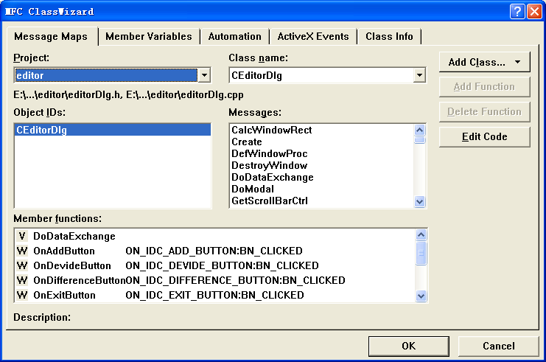
图13-6 为按钮连接代码

void CEditorDlg::OnAddButton()
{
//此处填写加法的代码。
}

3)同样的可以给“减”、“乘”、“除”按钮连接代码，不同的是消息映射函数中执行减、乘及除的操作。
减的操作代码：
void CEditorDlg::OnDifferenceButton()
{
//此处填写减的代码。
}

乘的操作代码：
void CEditorDlg::OnMultiplyButton()
{
//此处填写乘的代码。
}

除的操作代码：
void CEditorDlg::OnDevideButton()
{
//此处填写除的代码。
}

4)给“退出“按钮连接代码，利用ClassWizard将按钮消息BN_CLICKED加到函数OnExitButton( )中，例如下列代码：
void CEditorDlg::OnExitButton()
{
OnOK();
}
3、建立并运行程序
运行后该编辑框能实现“加”、“减”、“乘”及“除”的运算。如图13-7所示。
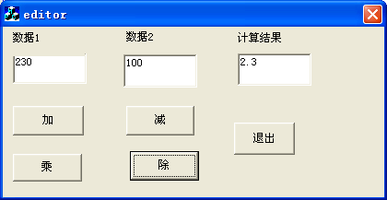
图13-7 实现“加”、“减”、“乘”及“除”的运算

实验二、
本实验的主要内容是文档与视图，主要是关于用AppWizard和MFC 类库所写程序用到文档与视图的结构，文档和视图是MFC应用程序最主要的对象。文档用于管理应用程序的数据，视图用于显示文档管理和用户的交互。定义和操纵数据的代码在文档类中实现，而显示数据并解释用户的代码则在视图类中实现。
文档类和视图类的交互式通过这两类中的成员函数实现的。CDocument类是所有文档的基类，提供了用户自定义文档类的基本功能。CView类则是所有视图类的基类，提供了用户自定义视图类的框架。文档和视图类的关系如图14-1所示。
通过指针调用文档类的成员函数从文档中读取数据
视窗对象
用户
通过文档类的成员函数
通过视图类的成员函数或取指向文档类的指针
通过视图类的成员函数显示文档中的数据，并获取用户的输入
指向文档对象的指针
文档对象
磁盘文件或网络数据等介质
图14-1 文档/视图结构关系图

实验题目：利用文档/视图结构创建一个绘图板，使其能绘画各种直线，具有新建空白窗口，重画窗口时可以恢复直线等功能。

实验步骤：
- 创建应用程序的基本框架
使用MFC AppWizard来建立应用程序的基本框架，设置该Project的名字为“MyExam”。 并且在“MFC AppWizard-Step1”对话框中选择“Single document”选项，表示要生成SDI应用程序。

2. 视图的处理
(1) 在视图类中添加数据成员
首先，打开文件MyExamView.h, 将以下语句添加到MyExamView类定义中：
protected:
int m_Draw;
HCURSOR m_Hcursor;
CPoint m_pOld;
CPoint m_pOrigin;

接着，打开文件MyExamView.cpp,将以下代码添加到CmyExamView类的构造函数中，以便初始化数据成员m_Draw和m_Hcursor:
m_Draw=0;
m_Hcursor=AfxGetApp()->LoadStandardCursor(IDC_CROSS);

- 用ClassWizard映射鼠标消息
- 从“View”菜单选择“ClassWizard”命令，弹出“MFC ClassWizard”对话框，选择“Message Maps”选项卡。
- 从“Class name”中选择类名“CMyExamView”。
- 在“Object IDs”中选择“CMyExamView” 。
- 在“Messages”中选择要映射的鼠标消息为WM_LBUTTONDOWN (单击鼠标左键），然后单击“Add Function”按钮。
- 重复（4），映射鼠标消息WM_MOUSEMOVE（移动鼠标到新的位置）和WM_LBUTTONUP(释放鼠标左键）。结果如图14-2所示。
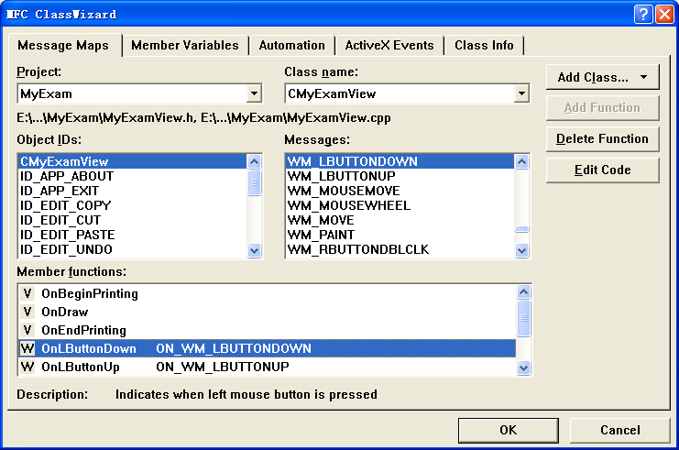
图14-2 映射鼠标消息后的结果

- 添加消息处理函数代码
  - 在消息处理函数CMyExamView::OnLButtonDown中添加一下代码：
m_pOld=point;
m_pOrigin=point;
SetCapture();
m_Draw=1;
RECT rect;
GetClientRect(&rect);
ClientToScreen(&rect);
ClipCursor(&rect);

2）在消息处理函数CMyExamView::OnMouseMove中添加一下代码：
SetCursor(m_Hcursor);
if(m_Draw)
{
CClientDC dc(this);
dc.SetROP2(R2_NOT);
dc.MoveTo(m_pOrigin);
dc.LineTo(m_pOld);
dc.MoveTo(m_pOrigin);
dc.LineTo(point);
m_pOld=point;
}

- 在消息处理函数CMyExamView::OnLButtonUp中添加一下代码：
if(m_Draw)
{
m_Draw=0;
ReleaseCapture();
ClipCursor(NULL);
}
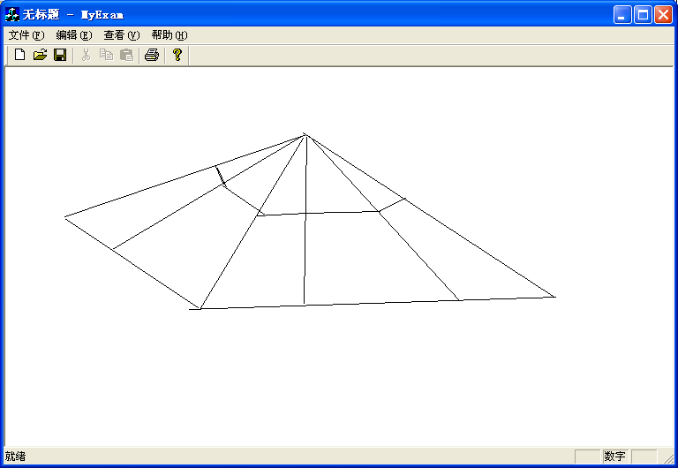
图14-3 运行MyExam应用程序并画各种直线

- 建立并运行程序
运行结果如图14-3所示，可以用鼠标画各种直线后的结果。
3、文档的处理
对于用户在视图窗口中所画的直线，可以在文档类中添加数据成员来存放直线的坐标，以便在重画窗口时可以恢复直线。
(1) 在文档中存放直线坐标。
1) 在文档类头文件MyExamDoc.h中添加类CMyLine来存放直线的坐标。
class CMyLine : public CObject
{
protected:
int m_StartX;
int m_StartY;
int m_EndX;
int m_EndY;
public:
CMyLine(int StartX, int StartY,int EndX, int EndY);
void DrawLine(CDC*pDC);
};

2) 在文档类头文件MyExamDoc.h中添加成员函数，以便其他类能够处理文档的数据成员。
protected:
CObArray m_ObArray;
public:
void AddLine(int StartX, int StartY,int EndX,int EndY);
CMyLine *GetLine(int index);
int GetTotalLine();

- 在文档类头文件MyExamDoc.cpp中添加成员函数的定义
CMyLine::CMyLine(int StartX, int StartY,int EndX, int EndY)
{
m_StartX=StartX;
m_StartY=StartY;
m_EndX=EndX;
m_EndY=EndY;
};
void CMyLine::DrawLine(CDC*pDC)
{
pDC->MoveTo(m_StartX,m_StartY);
pDC->LineTo(m_EndX,m_EndY);
};
void CMyExamDoc::AddLine(int StartX, int StartY,int EndX,int EndY)
{
CMyLine *pMyLine = new CMyLine(StartX, StartY,EndX, EndY);
m_ObArray. Add(pMyLine);
};
CMyLine*CMyExamDoc::GetLine(int index)
{
if(index<0||index>m_ObArray.GetUpperBound())
return 0;
return(CMyLine*)m_ObArray.GetAt(index);
};
int CMyExamDoc::GetTotalLine()
{
return m_ObArray.GetSize();
};

(2) 画完直线后存放直线坐标
在消息处理函数CMyExamView::OnLButtonUp中添加一下代码，以便在画完直线释放鼠标时存放直线的坐标：
CMyExamDoc *pDoc=GetDocument();
pDoc->AddLine(m_pOrigin.x,m_pOrigin.y,point.x,point.y);

(3) 修改视图的OnDraw成员函数。
为了使视图窗口重新绘制时，可以根据存放在文档类中的数据来恢复直线，有必要往OnDraw函数中添加一下代码：
int index;
index=pDoc->GetTotalLine();
while(index--)
pDoc->GetLine(index)->DrawLine(pDC);

(4) 删除文档数据
初始化新文档之前，必须要删除存放在当前文档中的数据，在文档类的头文件MyExamDoc.h中添加一下代码：
virtual void DeleteContents();
接着，在文档类的实现文件MyExamDoc.cpp中添加以下代码：
void CMyExamDoc::DeleteContents()
{
int index;
index=m_ObArray.GetSize();
while(index--)
delete m_ObArray.GetAt(index);
m_ObArray.RemoveAll();
}

(5) 建立并运行程序
运行后可以在视图窗口中画各种直线，由于在文档中存放所画的直线，所以在窗口缩放和移动时将恢复所画的直线，而且实现了新建空白窗口的功能，如图14-4所示。
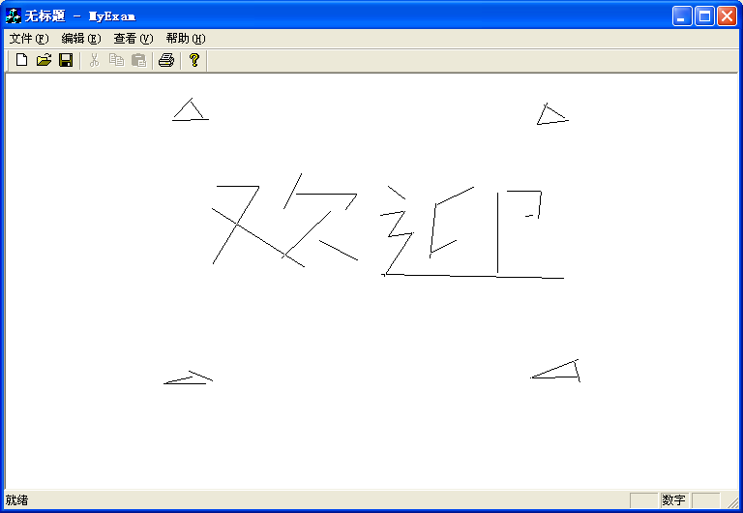
图14-4 运行MyExam应用程序并画各种直线

五、学生实验报告要求
1、完成编写相关实验代码
2、实验步骤和实验结果
3、实验中的问题和提高
六、实验过程
实验一、
实验题目：用MFC的向导创建编辑框，在编辑框中实现算术“加”、“减”、“乘”及“除”的运算，界面如图13-1所示。
图13-1 具有“加”、“减”、“乘”及“除”运算功能的界面
设计过程：
（1）程序设计分析
（2）源代码
void CExperiment5Dlg::OnBnClickedButton1()
{
// TODO: 在此添加控件通知处理程序代码
UpdateData();
RESULT = NUM1 + NUM2;
UpdateData(FALSE);
}

void CExperiment5Dlg::OnBnClickedButton3()
{
// TODO: 在此添加控件通知处理程序代码
UpdateData();
RESULT = NUM1 * NUM2;
UpdateData(FALSE);
}

void CExperiment5Dlg::OnBnClickedButton5()
{
// TODO: 在此添加控件通知处理程序代码
OnOK();
}

void CExperiment5Dlg::OnBnClickedButton2()
{
// TODO: 在此添加控件通知处理程序代码
UpdateData();
RESULT = NUM1 - NUM2;
UpdateData(FALSE);
}

void CExperiment5Dlg::OnBnClickedButton4()
{
// TODO: 在此添加控件通知处理程序代码
UpdateData();
RESULT = NUM1 / NUM2;
UpdateData(FALSE);
}
（3）程序测试
加：
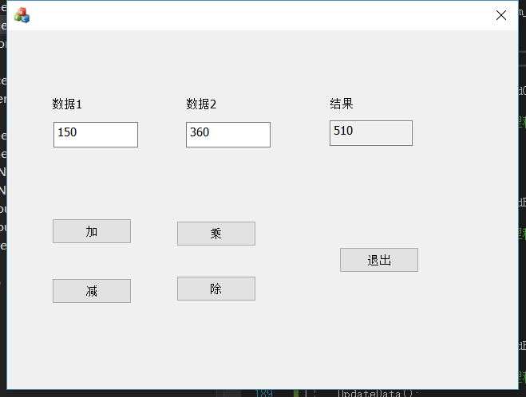
减：
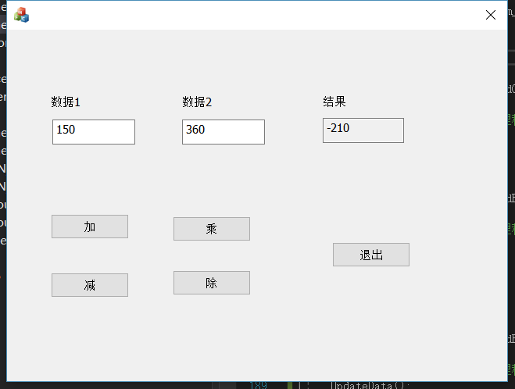
乘：
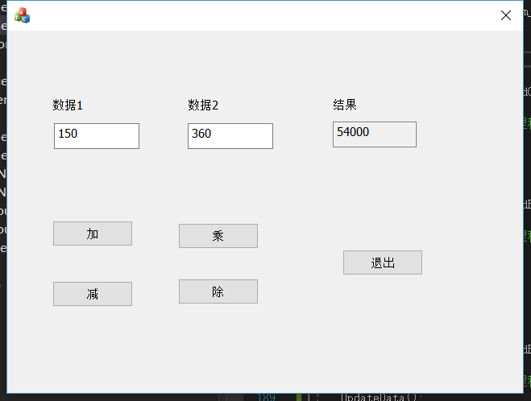
除：
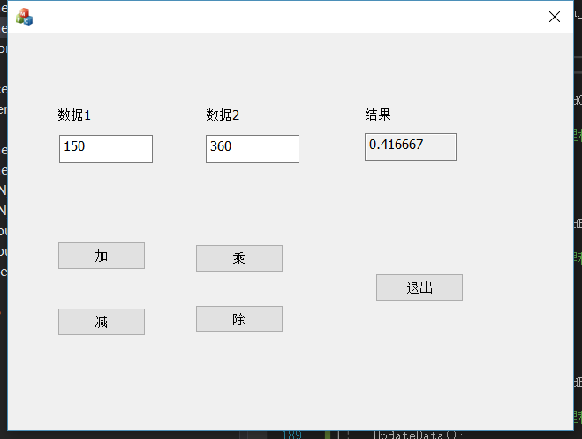

实验二、
实验题目：利用文档/视图结构创建一个绘图板，使其能绘画各种直线，具有新建空白窗口，重画窗口时可以恢复直线等功能。
设计过程：
（1）程序设计分析
（2）源代码

// PaintView.h: CPaintView 类的接口
//

#pragma once

class CPaintView : public CView
{
protected: // 仅从序列化创建
CPaintView() noexcept;
DECLARE_DYNCREATE(CPaintView)

// 特性
public:
CPaintDoc* GetDocument() const;

// 操作
public:

// 重写
public:
virtual void OnDraw(CDC* pDC); // 重写以绘制该视图
virtual BOOL PreCreateWindow(CREATESTRUCT& cs);
protected:
virtual BOOL OnPreparePrinting(CPrintInfo* pInfo);
virtual void OnBeginPrinting(CDC* pDC, CPrintInfo* pInfo);
virtual void OnEndPrinting(CDC* pDC, CPrintInfo* pInfo);

// 实现
public:
virtual ~CPaintView();
#ifdef _DEBUG
virtual void AssertValid() const;
virtual void Dump(CDumpContext& dc) const;
#endif

protected:

// 生成的消息映射函数
protected:
DECLARE_MESSAGE_MAP()
protected:
int m_Draw;
HCURSOR m_Hcursor;
CPoint m_pOld;
CPoint m_pOrigin;
public:
afx_msg void OnLButtonDown(UINT nFlags, CPoint point);
afx_msg void OnMouseMove(UINT nFlags, CPoint point);
afx_msg void OnLButtonUp(UINT nFlags, CPoint point);
};

#ifndef _DEBUG // PaintView.cpp 中的调试版本
inline CPaintDoc* CPaintView::GetDocument() const
{ return reinterpret_cast<CPaintDoc*>(m_pDocument); }
#endif

// PaintView.cpp: CPaintView 类的实现
//

#include "pch.h"
#include "framework.h"
// SHARED_HANDLERS 可以在实现预览、缩略图和搜索筛选器句柄的
// ATL 项目中进行定义，并允许与该项目共享文档代码。
#ifndef SHARED_HANDLERS
#include "Paint.h"
#endif

#include "PaintDoc.h"
#include "PaintView.h"

#ifdef _DEBUG
#define new DEBUG_NEW
#endif

// CPaintView

IMPLEMENT_DYNCREATE(CPaintView, CView)

BEGIN_MESSAGE_MAP(CPaintView, CView)
// 标准打印命令
ON_COMMAND(ID_FILE_PRINT, &CView::OnFilePrint)
ON_COMMAND(ID_FILE_PRINT_DIRECT, &CView::OnFilePrint)
ON_COMMAND(ID_FILE_PRINT_PREVIEW, &CView::OnFilePrintPreview)
ON_WM_LBUTTONDOWN()
ON_WM_MOUSEMOVE()
// ON_WM_MBUTTONUP()
ON_WM_LBUTTONUP()
END_MESSAGE_MAP()

// CPaintView 构造/析构

CPaintView::CPaintView() noexcept
{
// TODO: 在此处添加构造代码
m_Draw = 0;
m_Hcursor = AfxGetApp()->LoadStandardCursor(IDC_CROSS);
}

CPaintView::~CPaintView()
{
}

BOOL CPaintView::PreCreateWindow(CREATESTRUCT& cs)
{
// TODO: 在此处通过修改
// CREATESTRUCT cs 来修改窗口类或样式

return CView::PreCreateWindow(cs);
}

// CPaintView 绘图

void CPaintView::OnDraw(CDC* pDC)
{
CPaintDoc* pDoc = GetDocument();
ASSERT_VALID(pDoc);
if (!pDoc)
return;

// TODO: 在此处为本机数据添加绘制代码
int index;
index = pDoc->GetTotalLine();
while (index--)
pDoc->GetLine(index)->DrawLine(pDC);
}

// CPaintView 打印

BOOL CPaintView::OnPreparePrinting(CPrintInfo* pInfo)
{
// 默认准备
return DoPreparePrinting(pInfo);
}

void CPaintView::OnBeginPrinting(CDC* /*pDC*/, CPrintInfo* /*pInfo*/)
{
// TODO: 添加额外的打印前进行的初始化过程
}

void CPaintView::OnEndPrinting(CDC* /*pDC*/, CPrintInfo* /*pInfo*/)
{
// TODO: 添加打印后进行的清理过程
}

// CPaintView 诊断

#ifdef _DEBUG
void CPaintView::AssertValid() const
{
CView::AssertValid();
}

void CPaintView::Dump(CDumpContext& dc) const
{
CView::Dump(dc);
}

CPaintDoc* CPaintView::GetDocument() const // 非调试版本是内联的
{
ASSERT(m_pDocument->IsKindOf(RUNTIME_CLASS(CPaintDoc)));
return (CPaintDoc*)m_pDocument;
}
#endif //_DEBUG

// CPaintView 消息处理程序

void CPaintView::OnLButtonDown(UINT nFlags, CPoint point)
{
// TODO: 在此添加消息处理程序代码和/或调用默认值
m_pOld = point;
m_pOrigin = point;
SetCapture();
m_Draw = 1;
RECT rect;
GetClientRect(&rect);
ClientToScreen(&rect);
ClipCursor(&rect);
CView::OnLButtonDown(nFlags, point);
}

void CPaintView::OnMouseMove(UINT nFlags, CPoint point)
{
// TODO: 在此添加消息处理程序代码和/或调用默认值
SetCursor(m_Hcursor);
if (m_Draw)
{
CClientDC dc(this);
dc.SetROP2(R2_NOT);
dc.MoveTo(m_pOrigin);
dc.LineTo(m_pOld);
dc.MoveTo(m_pOrigin);
dc.LineTo(point);
m_pOld = point;
}
CView::OnMouseMove(nFlags, point);
}

void CPaintView::OnLButtonUp(UINT nFlags, CPoint point)
{
// TODO: 在此添加消息处理程序代码和/或调用默认值
if (m_Draw)
{
m_Draw = 0;
ReleaseCapture();
ClipCursor(NULL);
}
CPaintDoc* pDoc = GetDocument();
pDoc->AddLine(m_pOrigin.x, m_pOrigin.y, point.x, point.y);
CView::OnLButtonUp(nFlags, point);
}

// PaintDoc.h: CPaintDoc 类的接口
//

#pragma once

class CPaintDoc : public CDocument
{
protected: // 仅从序列化创建
CPaintDoc() noexcept;
DECLARE_DYNCREATE(CPaintDoc)

// 特性
public:

// 操作
public:
void AddLine(int StartX, int StartY, int EndX, int EndY);
int GetTotalLine();
virtual void DeleteContents();
CObArray m_ObArray;
CMyLine* GetLine(int index);
// 重写
public:
virtual BOOL OnNewDocument();
virtual void Serialize(CArchive& ar);
#ifdef SHARED_HANDLERS
virtual void InitializeSearchContent();
virtual void OnDrawThumbnail(CDC& dc, LPRECT lprcBounds);
#endif // SHARED_HANDLERS

// 实现
public:
virtual ~CPaintDoc();
#ifdef _DEBUG
virtual void AssertValid() const;
virtual void Dump(CDumpContext& dc) const;
#endif

protected:

// 生成的消息映射函数
protected:
DECLARE_MESSAGE_MAP()

#ifdef SHARED_HANDLERS
// 用于为搜索处理程序设置搜索内容的 Helper 函数
void SetSearchContent(const CString& value);
#endif // SHARED_HANDLERS
};

class CMyLine : public CObject
{
protected:
int m_StartX;
int m_StartY;
int m_EndX;
int m_EndY;
public:
CMyLine(int StartX, int StartY, int EndX, int EndY);
void DrawLine(CDC* pDC);
};

// PaintDoc.cpp: CPaintDoc 类的实现
//

#include "pch.h"
#include "framework.h"
// SHARED_HANDLERS 可以在实现预览、缩略图和搜索筛选器句柄的
// ATL 项目中进行定义，并允许与该项目共享文档代码。
#ifndef SHARED_HANDLERS
#include "Paint.h"
#endif

#include "PaintDoc.h"

#include <propkey.h>

#ifdef _DEBUG
#define new DEBUG_NEW
#endif

// CPaintDoc

IMPLEMENT_DYNCREATE(CPaintDoc, CDocument)

BEGIN_MESSAGE_MAP(CPaintDoc, CDocument)
END_MESSAGE_MAP()

// CPaintDoc 构造/析构

CPaintDoc::CPaintDoc() noexcept
{
// TODO: 在此添加一次性构造代码

}

CPaintDoc::~CPaintDoc()
{
}

BOOL CPaintDoc::OnNewDocument()
{
if (!CDocument::OnNewDocument())
return FALSE;

// TODO: 在此添加重新初始化代码
// (SDI 文档将重用该文档)

return TRUE;
}

// CPaintDoc 序列化

void CPaintDoc::Serialize(CArchive& ar)
{
if (ar.IsStoring())
{
// TODO: 在此添加存储代码
}
else
{
// TODO: 在此添加加载代码
}
}

#ifdef SHARED_HANDLERS

// 缩略图的支持
void CPaintDoc::OnDrawThumbnail(CDC& dc, LPRECT lprcBounds)
{
// 修改此代码以绘制文档数据
dc.FillSolidRect(lprcBounds, RGB(255, 255, 255));

CString strText = _T("TODO: implement thumbnail drawing here");
LOGFONT lf;

CFont* pDefaultGUIFont = CFont::FromHandle((HFONT) GetStockObject(DEFAULT_GUI_FONT));
pDefaultGUIFont->GetLogFont(&lf);
lf.lfHeight = 36;

CFont fontDraw;
fontDraw.CreateFontIndirect(&lf);

CFont* pOldFont = dc.SelectObject(&fontDraw);
dc.DrawText(strText, lprcBounds, DT_CENTER | DT_WORDBREAK);
dc.SelectObject(pOldFont);
}

// 搜索处理程序的支持
void CPaintDoc::InitializeSearchContent()
{
CString strSearchContent;
// 从文档数据设置搜索内容。
// 内容部分应由“;”分隔

// 例如: strSearchContent = _T("point;rectangle;circle;ole object;")；
SetSearchContent(strSearchContent);
}

void CPaintDoc::SetSearchContent(const CString& value)
{
if (value.IsEmpty())
{
RemoveChunk(PKEY_Search_Contents.fmtid, PKEY_Search_Contents.pid);
}
else
{
CMFCFilterChunkValueImpl *pChunk = nullptr;
ATLTRY(pChunk = new CMFCFilterChunkValueImpl);
if (pChunk != nullptr)
{
pChunk->SetTextValue(PKEY_Search_Contents, value, CHUNK_TEXT);
SetChunkValue(pChunk);
}
}
}

#endif // SHARED_HANDLERS

// CPaintDoc 诊断

#ifdef _DEBUG
void CPaintDoc::AssertValid() const
{
CDocument::AssertValid();
}

void CPaintDoc::Dump(CDumpContext& dc) const
{
CDocument::Dump(dc);
}
#endif //_DEBUG

// CPaintDoc 命令

CMyLine::CMyLine(int StartX, int StartY, int EndX, int EndY)
{
m_StartX = StartX;
m_StartY = StartY;
m_EndX = EndX;
m_EndY = EndY;
}

void CMyLine::DrawLine(CDC* pDC)
{
pDC->MoveTo(m_StartX, m_StartY);
pDC->LineTo(m_EndX, m_EndY);
}

void CPaintDoc::AddLine(int StartX, int StartY, int EndX, int EndY)
{
CMyLine* pMyLine = new CMyLine(StartX, StartY, EndX, EndY);
m_ObArray.Add(pMyLine);
}

int CPaintDoc::GetTotalLine()
{
return m_ObArray.GetSize();
}

CMyLine* CPaintDoc::GetLine(int index)
{
if (index<0 || index>m_ObArray.GetUpperBound())
return 0;
return(CMyLine*)m_ObArray.GetAt(index);
}

void CPaintDoc::DeleteContents()
{
int index;
index = m_ObArray.GetSize();
while (index--)
delete m_ObArray.GetAt(index);
m_ObArray.RemoveAll();
}
（3）程序测试
